Bükkszentkereszt Község Polgármesterétől
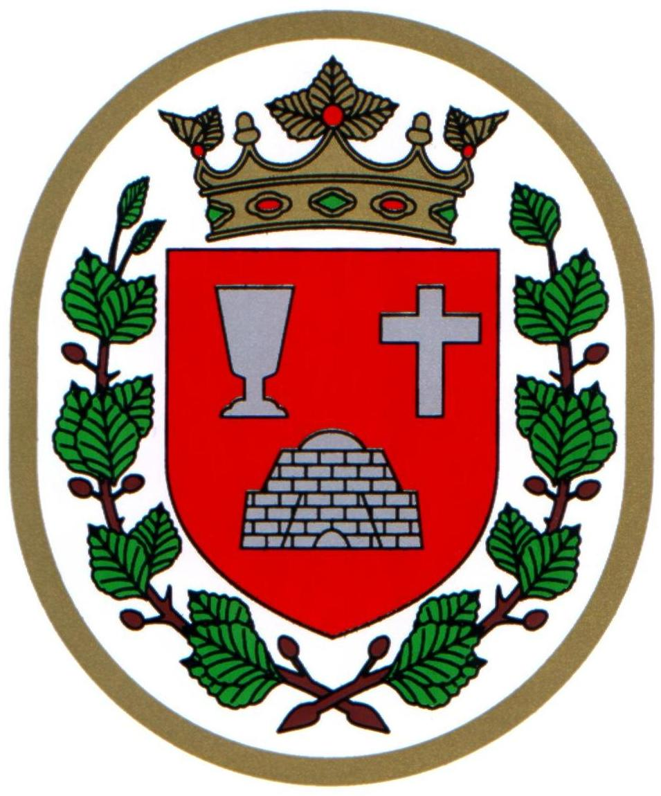

M E G H Í V Ó

Bükkszentkereszt Község Önkormányzat Képviselő-testülete

2022. augusztus 25 napján (csütörtök) 15:00 órakor

Testületi ülést tart, melyre ezúton meghívom.

Az ülés helye:

Községháza tanácskozó terme

Napirendi pont:

- Javaslat a 2023-2027. évekre vonatkozó Gördülő Fejlesztési terv elfogadására
Előterjesztő: Solymosi Konrád Ferenc, polgármester

- Javaslat a Bükkszentkereszt Község Önkormányzata tulajdonában álló 059/43 hrsz alatt felvett ingatlanra beérkezett vételi ajánlat megtárgyalására
Előterjesztő: Solymosi Konrád Ferenc, polgármester

- Javaslat a Bükkszentkereszt Község Önkormányzat saját halottjává nyilvánításának szabályozásáról szóló rendelet megalkotására
Előterjesztő: Solymosi Konrád Ferenc, polgármester

- Javaslat a Bükkszentkereszt Község Önkormányzata Képviselő-testületének főzőkonyháján alkalmazott nyersanyagnorma meghatározására,
a nevelési-oktatási intézményekben a gyermekétkeztetés, valamint a szociális étkeztetés térítési díjainak megállapításáról szóló önkormányzati rendelet megalkotására valamint az alkalmazotti és vendégebéd térítési díjának meghatározására
Előterjesztő: Solymosi Konrád Ferenc, polgármester
dr. Gergelyné dr. Bodnár Márta, jegyző

- Javaslat az 52/2022. (VII.19.) határozat módosítására
Előterjesztő: dr. Gergelyné dr. Bodnár Márta, jegyző

- Gombanapok megrendezésével kapcsolatos döntések meghozatala
Előterjesztő: Solymosi Konrád Ferenc, polgármester

- Egyebek

Bükkszentkereszt, 2022. augusztus 18.

Tisztelettel:

Solymosi Konrád Ferenc s.k.
polgármester

